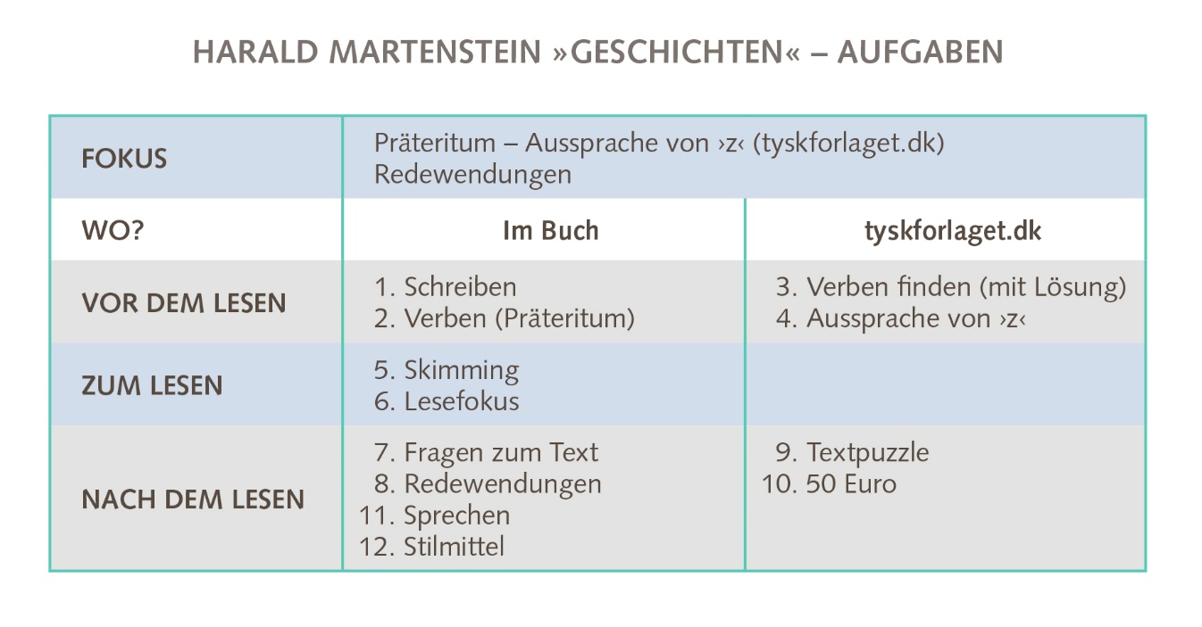
VOR DEM LESEN
Aufgabe 3
Verben finden
Im Buchstabensalat sind 22 Verben im Präteritum enthalten.
12 dieser Verben sind:

- probierte
- trank
- ging
- sah
- half
- antwortete
- war
- hatte
- kaufte
- bezahlte
- holte
- wurde

Erkläre den Unterschied zwischen starken und schwachen Verben.

Markiere diese 12 Verben im Buchstabensalat.
Finde die restlichen 10 Verben.
↓ → ↘

Lösung:

Aufgabe 4
Aussprache von ›z‹
Das deutsche ›z‹ und das dänische z sind unterschiedlich. Im Deutschen klingt das ›z‹ wie ›ts‹.
- Finde einen Partner.
- Stelle dein Handy auf 30 Sekunden.
- In Übung 1 gibt es sechs Wörter oder Ausdrücke mit z.
- Partner A findet ein Wort mit z und liest es richtig vor. Dann liest Partner B das nächste Wort mit z. Achtung: z = ts
- Wenn ihr alle sechs gefunden habt und das Handy noch nicht klingelt, dann sagt ihr Wörter mit z, die nicht in der Übung stehen.
- Wer an der Reihe ist, wenn das Handy klingelt, hat verloren.

Wenn du diesen Satz drei Mal ohne Fehler lesen kannst, bist du ein Profi:

»Zwei zischende Schlangen sitzen zwischen zwei spitzen Steinen.«

NACH DEM LESEN
Aufgabe 9
Textpuzzle
- Bilde eine Gruppe mit sechs Klassenkameraden.
Jeder braucht einen A-4-Bogen und einen Stift.
Jeder schreibt einen der folgenden Sätze aus der Geschichte auf seinen A-4-Bogen.

- Der Mann sagte: ›Die Geschichte klingt gut.‹«
- »Dann fiel mir ein, dass ich ein Taxi anhalten konnte.«
- »Ich war so sauer auf mich, wie ich nur selten auf einen Menschen sauer gewesen bin. «
- »Wenn die Geschichte gut ist, gebe ich immer etwas. «
- »Mein Sohn rief beim ADAC an. «
- »Operator? Vielleicht, weil es ein Krankenhaus ist. «

- Wenn jeder seinen Satz aufgeschrieben hat, müsst ihr aufstehen und euch in der richtigen Reihenfolge mit eurem Satz aufstellen.
Das passiert vorher/nachher
Das geschieht bevor/nachdem der Erzähler …
Bevor der Erzähler …
Nachdem der Erzähler …
- Erklärt auf Deutsch, warum ihr wo steht.

Aufgabe 10
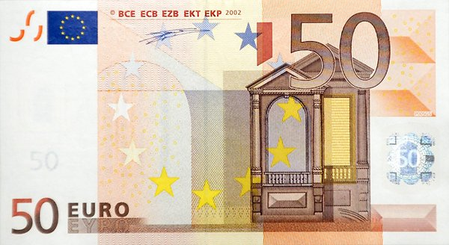
50 EURO
Der Erzähler hatte einen Fünfzig-Euro-Schein.
Was kaufte und bezahlte er mit seinem Geld?
Er kaufte
+ Akkusativ
Er bezahlte

Bilde Sätze nach folgendem Muster:

Er wollte … und deshalb kaufte er …
Er musste … und deshalb bezahlte er …
Er hat sein Geld für … ausgegeben, weil …

